I этап, теоретический, заочный
1. Предложить методику определения характеристики, свойства или параметра для представленной задачи.
2. Предложить конструкцию измерительной установки.
3. Предложить методику проведения измерений.
4. Предложить методику описания полученных результатов.

ПРОБЛЕМА №3
Исследование пеноустойчивости растворов поверхностно активных веществ
Пены – грубодисперсные высококонцентрированные системы, в которых дисперсной фазой являются пузырьки газа, а дисперсионной средой – жидкость в виде тонких пленок.
Пену, как любую дисперсную систему, можно получить двумя путями: из грубодисперсных систем, используя диспергационные методы (пены готовят в основном этими методами), и из истинных растворов с помощью конденсационных методов.
Диспергационные методы основаны на дроблении газа на пузырьки при подаче его в раствор пенообразователя. Обычно небольшие порции газа вводят в раствор и дробят их до мелких пузырьков. Легче всего этого добиться, продувая газ через трубку, опущенную в жидкость.
При конденсационных методах получения газовая фаза присутствует сначала в виде отдельных молекул, из которых затем образуются пузырьки.
Механизм образования всех пен в основном одинаков и не зависит от способа их получения. Пузырьки воздуха (или другого газа) в жидкости сначала образуют эмульсию «газ-жидкость», затем они поднимаются вверх, образуют на своей поверхности пленку и наслаиваются друг на друга, в результате этого образуется пена.
Пены имеют сотообразную структуру: пузырьки газа полиэдрической формы отделены друг от друга тонкими прослойками жидкости (рисунок 2).
Чтобы пузырьки газа имели форму многогранников, пена должна быть высококонцентрированной: объем дисперсной фазы в ней должен быть больше 74%. Если же концентрация окажется меньше, то пузырьки примут сферическую форму, а пена превратится в газовую эмульсию.
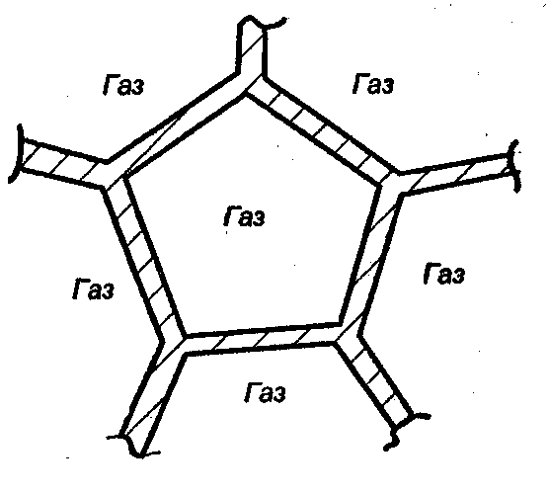
Рисунок 2. Схема строения пены

Классификация пен часто основывается на такой важной характеристике как кратность пены:
где V_{п} – объем пены; V_{ж} – объем жидкости, которая использована для получения пены.
Кратность пены показывает, сколько объемов пены можно получить из одного объема жидкости. Если кратность пены β ≤10, пены называют жидкими, а если β в пределах 10 < β ≤ 1000 – сухими.
Другой важной характеристикой пен является время существования пены.
Время существования пены – время, которое проходит с момента образования пены до ее самопроизвольного разрушения.
Пены, как и другие дисперсные системы, являются термодинамически неустойчивыми системами. Их образование сопровождается увеличением свободной энергии. Избыточная энергия вызывает процессы, которые ведут к уменьшению дисперсности и разрушению ее как дисперсной системы:
1. Диффузионный перенос газа из мелких пузырьков в более крупные и из поверхностных пузырьков во внешнюю среду. В этом проявляется агрегативная неустойчивость.
2. Стекание дисперсионной среды под действием силы тяжести. В этом состоит седиментационная неустойчивость пен.
3. Указанные процессы ведут к утончению пенных пленок и их постепенному разрушению.
Устойчивыми пены получаются только в присутствии специальных веществ (стабилизаторов) – пенообразователей. В качестве пенообразователей обычно используются: коллоидные поверхностно-активные вещества (ПАВ) и высокомолекулярные соединения (ВМС). Адсорбционные слои, образуемые этими веществами, стабилизируют пенные пленки, замедляя вытекание из них жидкости.
Разрушение пен можно вызвать следующими способами: введением пеногасителей, путем нагрева, воздействия ультразвука и электрического поля.
Пеногасители делят на две групп. К первой группе относят вещества, вступающие в реакцию с пенообразователем и меняющим его природу. Например, если к пене, стабилизированной олеатом натрия, добавить НСl, то произойдет реакция
C₁₇H₃₃COONa + HCl → C₁₇H₃₃COOH + NaCl
и пенообразователь из сильного электролита – олеата натрия – превратится в слабый – олеиновую кислоту, что приведет к разрушению пены вследствие потери ею устойчивости.
К другой группе относятся вещества, обладающие высокой поверхностной активностью, но не способные образовывать прочные адсорбционные пленки. К ним относятся средние гомологи спиртов, например, октиловый спирт, кетоны, полиамиды жирных кислот, пропиленгликоли, сложные эфиры и пр. Эти вещества способны вытеснять молекулы пенообразователя из поверхностного слоя, делая его менее прочным и способствуя разрыву стенок пузырьков пены. Например, добавление к пене, стабилизированной желатином, ацетона приводит к разрушению пены.

